

**Батыс Қазақстан облысы әкімдігінің 2015 жылғы 21 шілдедегі № 186 "Дене шынықтыру және спорт саласындағы мемлекеттік көрсетілетін қызметтер регламенттерін бекіту туралы" қаулысына өзгерістер мен толықтырулар енгізу туралы**

***Күшін жойған***

Батыс Қазақстан облысы әкімдігінің 2019 жылғы 23 қыркүйектегі № 235 қаулысы. Батыс Қазақстан облысының Әділет департаментінде 2019 жылғы 24 қыркүйекте № 5797 болып тіркелді. Күші жойылды - Батыс Қазақстан облысы әкімдігінің 2020 жылғы 1 маусымдағы № 123 қаулысымен

      Ескерту. Күші жойылды - Батыс Қазақстан облысы әкімдігінің 01.06.2020 № 123 қаулысымен (алғашқы ресми жарияланған күнінен бастап қолданысқа енгізіледі).

      Қазақстан Республикасының 2001 жылғы 23 қаңтардағы "Қазақстан Республикасындағы жергілікті мемлекеттік басқару және өзін-өзі басқару туралы", 2013 жылғы 15 сәуірдегі "Мемлекеттік көрсетілетін қызметтер туралы" Заңдарын басшылыққа ала отырып, Батыс Қазақстан облысының әкімдігі **ҚАУЛЫ ЕТЕДІ**:

      1. Батыс Қазақстан облысы әкімдігінің 2015 жылғы 21 шілдедегі №186 "Дене шынықтыру және спорт саласындағы мемлекеттік көрсетілетін қызметтер регламенттерін бекіту туралы" регламенті (Нормативтік құқықтық актілерді мемлекеттік тіркеу тізілімінде № 3994 тіркелген, 2015 жылғы 11 қыркүйекте "Әділет" ақпараттық-құқықтық жүйесінде жарияланған) мынадай өзгерістер мен толықтырулар енгізілсін:

      1-тармақ мынадай мазмұндағы 6), 7) тармақшалармен толықтырылсын:

      "6) "Олимпиадалық резервтің республикалық мамандандырылған мектеп-интернаттары-колледждеріне және спорттағы дарынды балаларға арналған облыстық мектеп-интернаттарына құжаттарды қабылдау";

      7) "Балалар-жасөспірімдер спорт мектептеріне, мүгедектерге арналған спорт мектептеріне құжаттарды қабылдау".";

      аталған қаулымен бекітілген "Спорт мектептеріне және спорт мектептерінің бөлімшелеріне "мамандандырылған" деген мәртебе беру" мемлекеттік көрсетілетін қызмет регламенті осы қаулының 1-қосымшасына сәйкес жаңа редакцияда жазылсын;

      аталған қаулымен бекітілген "Олимпиада, Паралимпиада, Сурдлимпиада ойындарының чемпиондары мен жүлдегерлеріне тұрғын үй беру" мемлекеттік көрсетілетін қызмет регламенті осы қаулының 2-қосымшасына сәйкес жаңа редакцияда жазылсын;

      осы қаулының 3 - қосымшасына сәйкес "Олимпиадалық резервтің республикалық мамандандырылған мектеп-интернаттары-колледждеріне және спорттағы дарынды балаларға арналған облыстық мектеп-интернаттарына құжаттарды қабылдау" мемлекеттік көрсетілетін қызмет регламентімен толықтырылсын;

      осы қаулының 4 - қосымшасына сәйкес "Балалар-жасөспірімдер спорт мектептеріне, мүгедектерге арналған спорт мектептеріне құжаттарды қабылдау" мемлекеттік көрсетілетін қызмет регламентімен толықтырылсын.

      2. "Батыс Қазақстан облысының дене шынықтыру және спорт басқармасы" мемлекеттік мекемесі (Ә.Р.Аманбаева) осы қаулының әділет органдарында мемлекеттік тіркелуін, Қазақстан Республикасы нормативтік құқықтық актілерінің эталондық бақылау банкінде және бұқаралық ақпарат құралдарында оның ресми жариялануын қамтамасыз етсін.

      3. Осы қаулының орындалуын бақылау Батыс Қазақстан облысы әкімінің орынбасары А.А.Алпысбаевқа жүктелсін.

      4. Осы қаулы алғашқы ресми жарияланған күнінен кейін күнтізбелік он күн өткен соң қолданысқа енгізіледі.

|  |  |
| --- | --- |
| *Батыс Қазақстан облысының әкімі* | *Г. Искалиев* |

|  |  |
| --- | --- |
|  | 2019 жылғы 23 қыркүйектегі № 235 Батыс Қазақстан облысы  әкімдігінің қаулысына 1-қосымша |
|  | 2015 жылғы 21 шілдедегі №186 Батыс Қазақстан облысы әкімдігінің қаулысымен бекітілген |

**"Спорт мектептеріне және спорт мектептерінің бөлімшелеріне "мамандандырылған" деген мәртебе беру" мемлекеттік көрсетілетін қызмет регламенті**

**1. Жалпы ережелер**

      1. "Спорт мектептеріне және спорт мектептерінің бөлімшелеріне "мамандандырылған" деген мәртебе беру" мемлекеттік көрсетілетін қызметі (бұдан әрі – мемлекеттік көрсетілетін қызмет).

      Мемлекеттік көрсетілетін қызмет "Батыс Қазақстан облысының дене шынықтыру және спорт басқармасы" мемлекеттік мекемесімен (бұдан әрі – көрсетілетін қызметті беруші) "Дене шынықтыру және спорт саласында мемлекеттік көрсетілетін қызметтер стандарттарын бекіту туралы" Қазақстан Республикасы Мәдениет және спорт министрінің 2015 жылғы 17 сәуірдегі № 139 бұйрығымен (Қазақстан Республикасының Әділет министрлігінде 2015 жылы 5 маусымда № 11276 тіркелген) бекітілген "Спорт мектептеріне және спорт мектептерінің бөлімшелеріне "мамандандырылған" деген мәртебе беру" мемлекеттік көрсетілетін қызмет стандартының (бұдан әрі – Cтандарт) негізінде көрсетіледі.

      2. Мемлекеттік қызметті көрсету үшін өтінішті қабылдау және нәтижесін беру "Азаматтарға арналған үкімет" мемлекеттік корпорациясы" коммерциялық емес акционерлік қоғамының Батыс Қазақстан облысы бойынша филиалы (бұдан әрі – Мемлекеттік корпорация) арқылы жүзеге асырылады.

      3. Мемлекеттік көрсетілетін қызмет көрсету нысаны: қағаз түрінде.

      4. Спорт мектептеріне және спорт мектептерінің бөлімшелеріне "мамандандырылған" деген мәртебе беру туралы шешімнің көшірмесі (бұдан әрі – бұйрық жобасы) не Стандарттың 10-тармағымен көзделген жағдайларда және негіздемелер бойынша мемлекеттік көрсетілетін қызметті көрсетуден бас тарту туралы дәлелді жауап болып табылады.

      Мемлекеттік көрсетілетін қызметті көрсетуден бас тарту үшін мыналар негіздеме болып табылады:

      1) көрсетілетін қызметті алушының мемлекеттік көрсетілетін қызметті алу үшін ұсынған құжаттарының және (немесе) оларда қамтылған деректердің (мәліметтердің) анық еместігін анықтау;

      2) Нормативтік құқықтық актілерді мемлекеттік тіркеу тізілімінде №11642 болып тіркелген Қазақстан Республикасы Мәдениет және спорт министрінің міндетін атқарушының 2015 жылғы 9 маусымдағы № 209 бұйрығымен бекітілген Спорт мектептеріне және спорт мектептерінің бөлімшелеріне "мамандандырылған" деген мәртебе беру қағидаларының 5, 6, 9, 10-тармақтарында белгіленген талаптарға көрсетілетін қызметті алушының және (немесе) мемлекеттік көрсетілетін қызмет көрсету үшін қажетті ұсынылған деректердің және мәліметтердің сәйкес келмеуі.

      Мемлекеттік көрсетілетін қызметті көрсету нәтижесін ұсыну нысаны: қағаз түрінде.

      5. Мемлекеттік көрсетілетін қызмет заңды тұлғаларға (бұдан әрі – көрсетілетін қызметті алушы) тегін көрсетіледі.

      6. Көрсетілетін қызметті алушы Стандарттың 9-тармағында көзделген тізбеге сәйкес құжаттардың топтамасын толық ұсынбаған және (немесе) қолданыс мерзімі өтіп кеткен құжаттарды ұсынған жағдайда көрсетілетін қызметті беруші өтінішті қабылдаудан бас тартады.

**2. Мемлекеттік қызмет көрсету процесінде көрсетілетін қызметті берушінің құрылымдық бөлімшелерінің (қызметкерлерінің) іс-қимыл тәртібін сипаттау**

      7. Мемлекеттік көрсетілетін қызмет бойынша рәсімді (іс-қимылды) бастау үшін көрсетілетін қызметті алушының немесе оның сенімхат бойынша өкілінің Стандарттың 9-тармағында қарастырылған мемлекеттік қызметті алу үшін қажетті құжаттарды қоса, мемлекеттік қызметті көрсету туралы өтінішінің болуы негіздеме болып табылады.

      8. Мемлекеттік қызмет көрсету процесінің құрамына кіретін әрбір рәсімнің (іс-қимылдың) мазмұны, оның орындалу ұзақтығы:

      көрсетілетін қызметті алушы мемлекеттік көрсетілетін қызметті алу үшін Мемлекеттік корпорацияға жүгінеді:

      1) көрсетілетін қызметті алушы (немесе сенімхат бойынша оның өкілі) Мемлекеттік корпорацияға Стандарттың 9-тармағына сәйкес құжаттарды ұсынады;

      2) Мемлекеттік корпорацияның жинақтау бөлімінің инспекторы пошта не курьерлік қызмет арқылы көрсетілетін қызметті берушіге құжаттарды 5 (бес) күнтізбелік күн ішінде жібереді;

      3) көрсетілетін қызметті берушінің кеңсе қызметкері құжаттарды тіркейді және көрсетілетін қызметті берушінің басшысына жолдайды 15 (он бес) минут ішінде;

      4) көрсетілетін қызметті берушінің басшысы құжаттарды қарайды және көрсетілетін қызметті берушінің жауапты орындаушысына жолдайды 1 (бір) күнтізбелік күн ішінде;

      5) көрсетілетін қызметті берушінің жауапты орындаушысы құжаттарды қарайды, бұйрық жобасын әзірлейді, көрсетілетін қызметті берушінің басшысына қол қою үшін жолдайды 15 (он бес) күнтізбелік күн ішінде;

      6) көрсетілетін қызметті берушінің басшысы бұйрыққа қол қояды және көрсетілетін қызметті берушінің жауапты орындаушысына 1 (бір) күнтізбелік күн ішінде жолдайды;

      7) көрсетілетін қызметті берушінің жауапты орындаушысы бұрйық көшірмесін әзірлейді және мемлекеттік қызметтің нәтижесін Мемлекеттік корпорацияға жолдайды 5 (бес) күнтізбелік күн ішінде;

      8) Мемлекеттік корпорацияның қызметкері көрсетілетін қызметті алушыға бұйрық көшірмесін береді

      9. Келесі рәсімді орындауды бастауға негіздеме болатын мемлекеттік қызметті көрсету бойынша рәсімінің (іс-қимылдың) нәтижесі:

      1) өтінішті тіркеу;

      2) көрсетілетін қызметті берушінің кеңсе қызметкерімен құжаттарды қабылдау және көрсетілетін қызметті берушінің басшысына жолдау;

      3) көрсетілетін қызметті берушінің басшысымен көрсетілетін қызметті берушінің жауапты орындаушысын анықтау және оған көрсетілетін қызметті алушының құжаттарын жолдау;

      4) ұсынылған құжаттардың толықтығын тексеру;

      5) ұсынылған құжаттарды қарау және бұйрық жобасын әзірлеу;

      6) көрсетілетін қызметті беруші басшысының бұйрыққа қол қоюы;

      7) мемлекеттік көрсетілетін қызмет нәтижесін Мемлекеттік корпорацияға қағаз тасығышта жіберу;

      8) Мемлекеттік корпорация қызметкерінің көрсетілетін қызметті алушыға бұйрық көшірмесін беруі.

**3. Мемлекеттік қызмет көрсету процесінде көрсетілетін қызметті берушінің құрылымдық бөлімшелерінің (қызметкерлерінің) өзара іс-қимыл тәртібін сипаттау**

      10. Мемлекеттік қызметті көрсету процесіне қатысатын көрсетілетін қызметті берушінің құрылымдық бөлімшелерінің (қызметкерлерінің) тізбесі:

      1) көрсетілетін қызметті берушінің кеңсе қызметкері;

      2) көрсетілетін қызметті берушінің басшысы;

      3) көрсетілетін қызметті берушінің жауапты орындаушысы.

**4. Мемлекеттік корпорация және (немесе) өзге де көрсетілетін қызметті берушілермен өзара іс-қимыл тәртібін, сондай-ақ мемлекеттік қызмет көрсету процесінде ақпараттық жүйелерді пайдалану тәртібін сипаттау**

      11. Мемлекеттік корпорацияға және (немесе) өзге де көрсетілетін қызметті берушілерге жүгіну тәртібін, көрсетілетін қызметті алушының өтінішін өңдеу ұзақтығын сипаттау:

      1) көрсетілетін қызметті алушы Стандарттың 9-тармағына сәйкес өтінішті және қажетті құжаттарды Мемлекеттік корпорация қызметкеріне береді, ол электрондық кезек ретімен "кедергісіз" қызмет көрсету арқылы операциялық залда жүзеге асырылады (1 минут ішінде);

      2) 1-процесс – Мемлекеттік корпорация қызметкері қызмет көрсету үшін Мемлекеттік корпорация ықпалдастырылған ақпараттық жүйесінің автоматтандырылған жұмыс орнына (бұдан әрі – Мемлекеттік корпорация ЫАЖ АЖО) логинді және парольді енгізуі (авторландыру процесі) (1 минут ішінде);

      3) 2-процесс – Мемлекеттік корпорация қызметкері мемлекеттік көрсетілетін қызметті таңдайды, экранға мемлекеттік қызметті көрсетуге арналған сұраныс нысаны шығады және Мемлекеттік корпорация қызметкері көрсетілетін қызметті алушының немесе сенімхат бойынша көрсетілетін қызметті алушы өкілінің (нотариалды куәландырылатын сенімхаттың болуы қажет, басқалай куәландырылған сенімхаттың мәліметтері толтырылмайды) мәліметтерін енгізуі (1 минут ішінде);

      4) 3-процесс – электрондық үкімет шлюзі (бұдан әрі-ЭҮШ) арқылы жеке тұлғалардың мемлекеттік деректер қорына (бұдан әрі-ЖТ МДҚ) көрсетілетін қызметті алушының мәліметтері туралы, сондай-ақ бірыңғай нотариалдық ақпараттық жүйесіне (бұдан әрі - БНАЖ) көрсетілетін қызметті алушы өкілінің сенімхат мәліметтері туралы сұрау жолдау (1 минут ішінде);

      5) 1-шарт – ЖТ МДҚ көрсетілетін қызметті алушы мәліметтерінің және БНАЖ-да сенімхат мәліметтерінің болуын тексеру (1 минут ішінде);

      6) 4-процесс – ЖТ МДҚ-да көрсетілетін қызметті алушы мәліметтерінің немесе БНАЖ-да сенімхат мәліметтерінің болмауына байланысты мәліметтерді алу мүмкіндігінің жоқтығы туралы хабарлама қалыптастыру (1 минут ішінде);

      7) 5-процесс – Мемлекеттік корпорация қызметкерінің электрондық цифрлық қолтаңбасымен куәландырылған (қол қойылған) электрондық құжаттар (көрсетілетін қызметті алушының сұранысы) ЭҮШ арқылы электрондық үкіметтің аймақтық шлюзінің автоматтандырылған жұмыс орнына (бұдан әрі – ЭҮАШ АЖО) жолдау (1 минут ішінде).

      12. Мемлекеттік корпорация арқылы мемлекеттік қызмет көрсетудің нәтижесін алу процесін сипаттау, оның ұзақтығы:

      1) 6-процесс – электрондық құжатты ЭҮАШ АЖО-нда тіркеу (2 минут ішінде);

      2) 2-шарт – көрсетілетін қызметті берушінің көрсетілетін қызметті алушы ұсынған мемлекеттік көрсетілетін қызметті көрсетуге негіз болып табылатын, стандартта көрсетілген құжаттардың сәйкестігін тексеруі (өңдеуі) (2 минут ішінде);

      3) 7-процесс – көрсетілетін қызметті алушының құжаттарында кемшіліктердің болуына байланысты сұратылып отырған мемлекеттік көрсетілетін қызметтен бас тарту туралы хабарлама қалыптастыру (2 минут ішінде);

      4) 8-процесс – көрсетілетін қызметті алушы Мемлекеттік корпорация қызметкері арқылы мемлекеттік көрсетілетін қызметтің нәтижесін (телнұсқаны) алуы (2 минут ішінде).

      Мемлекеттік корпорация арқылы мемлекеттік қызметті көрсету кезінде функционалдық өзара іс-қимыл диаграммасы "Спорт мектептеріне және спорт мектептерінің бөлімшелеріне "мамандандырылған" деген мәртебе беру" Регламенттің (бұдан әрі - Регламент) 1–қосымшасында келтірілген.

      13. Мемлекеттік көрсетілетін қызмет көрсету процесінде көрсетілетін қызметті берушінің құрылымдық бөлімшелерінің (қызметкерлерінің) рәсімдері (іс-қимылдары) мен өзара іс-қимылдары реттілігінің толық сипаттамасы осы Регламенттің 2-қосымшасына сәйкес мемлекеттік көрсетілетін қызмет көрсетудің бизнес-процестерінің анықтамалығында көрсетіледі. Мемлекеттік қызмет көрсетудің бизнес-процесінің анықтамалығы, көрсетілетін қызметті берушінің интернет-ресурсында орналастырылады.

      14. Мемлекеттік көрсетілетін қызмет көрсету мәселелері бойынша көрсетілетін қызметті берушінің және (немесе) олардың лауазымды адамдарының, Мемлекеттік корпорацияның және (немесе) олардың қызметкерлерінің шешімдеріне, әрекеттеріне (әрекетсіздігіне) шағымдану Стандарттың 3-бөліміне сәйкес жүзеге асырылады.

|  |  |
| --- | --- |
|  | "Спорт мектептеріне және спорт мектептерінің бөлімшелеріне "мамандандырылған" деген мәртебе беру" мемлекеттік көрсетілетін қызмет регламентіне 1-қосымша |

**Мемлекеттік корпорация арқылы мемлекеттік қызметті көрсетуге тартылған ақпараттық жүйелердің функционалдық өзара іс-қимыл диаграммасы**

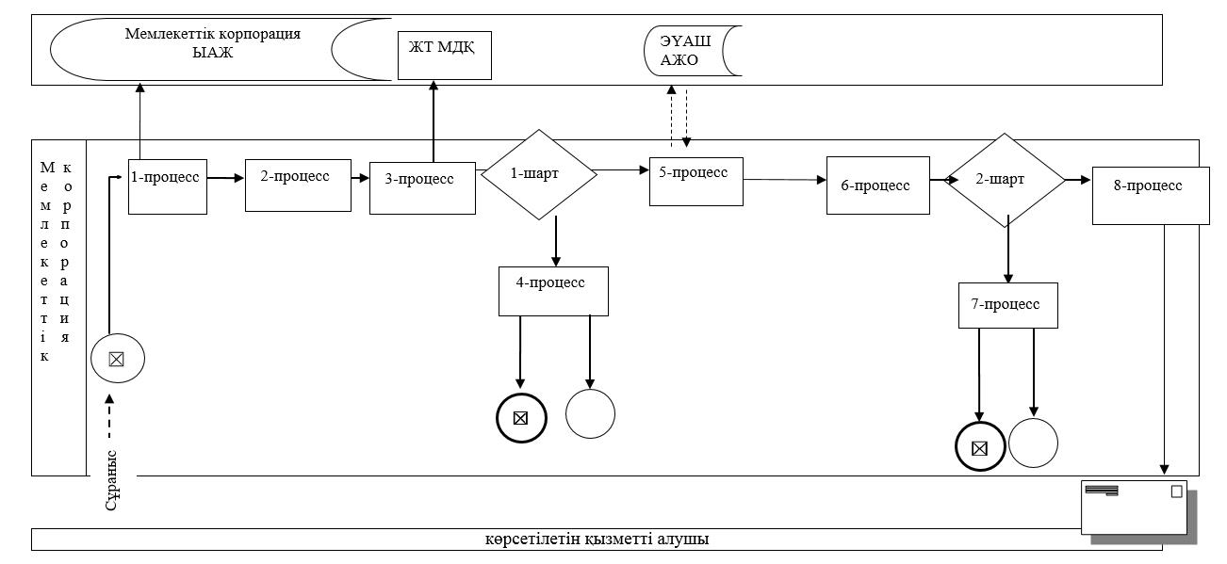

|  |  |
| --- | --- |
|  | "Спорт мектептеріне және спорт мектептерінің бөлімшелеріне "мамандандырылған" деген мәртебе беру" мемлекеттік көрсетілетін қызмет регламентіне 2-қосымша |

**"Спорт мектептеріне және спорт мектептерінің бөлімшелеріне "мамандандырылған" деген мәртебе беру" мемлекеттік қызметін көрсетудің бизнес – процестерінің анықтамалығы**

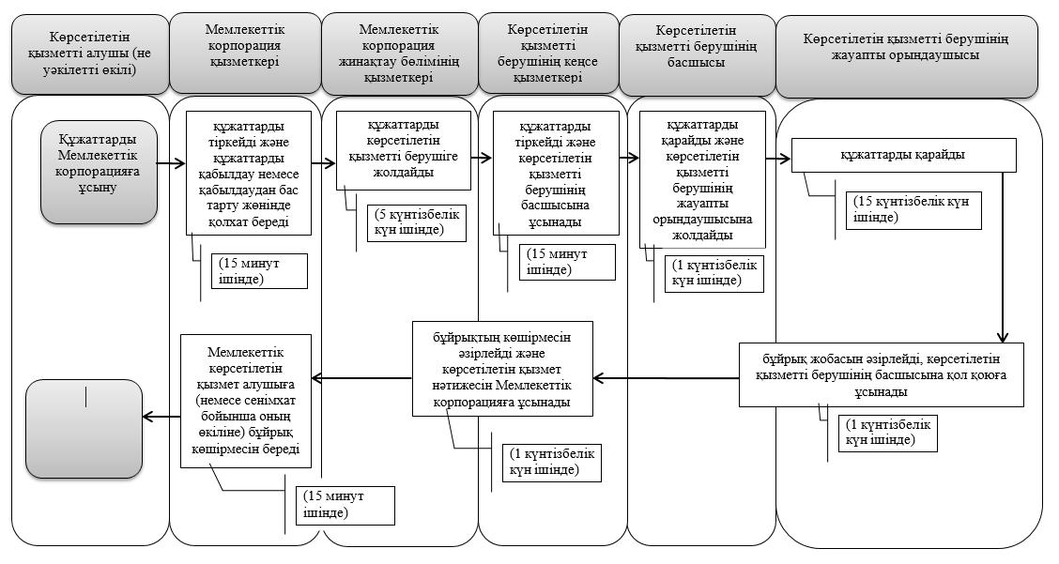

|  |  |
| --- | --- |
|  | 2019 жылғы 23 қыркүйектегі № 235 Батыс Қазақстан облысы  әкімдігінің қаулысына 2-қосымша |
|  | 2015 жылғы 21 шілдедегі №186 Батыс Қазақстан облысы әкімдігінің қаулысымен бекітілген |

**"Олимпиада, Паралимпиада, Сурдлимпиада ойындарының чемпиондары мен жүлдегерлеріне тұрғын үй беру" мемлекеттік көрсетілетін қызмет регламенті**

**1. Жалпы ережелер**

      1. "Олимпиада, Паралимпиада, Сурдлимпиада ойындарының чемпиондары мен жүлдегерлеріне тұрғын үй беру" мемлекеттік көрсетілетін қызметі (бұдан әрі – мемлекеттік көрсетілетін қызмет).

      Мемлекеттік көрсетілетін қызмет "Батыс Қазақстан облысының дене шынықтыру және спорт басқармасы" мемлекеттік мекемесімен (бұдан әрі – көрсетілетін қызметті беруші) "Дене шынықтыру және спорт саласында мемлекеттік көрсетілетін қызметтер стандарттарын бекіту туралы" Қазақстан Республикасы Мәдениет және спорт министрінің 2015 жылғы 17 сәуірдегі № 139 бұйрығымен (Қазақстан Республикасының Әділет министрлігінде 2015 жылы 5 маусымда № 11276 тіркелген) бекітілген "Олимпиада, Паралимпиада, Сурдлимпиада ойындарының чемпиондары мен жүлдегерлеріне тұрғын үй беру" мемлекеттік көрсетілетін қызмет стандартының (бұдан әрі – Cтандарт) негізінде көрсетіледі.

      2. Мемлекеттік көрсетілетін қызметті көрсету өтінішін қабылдау және нәтижесін беру "Азаматтарға арналған үкімет" мемлекеттік корпорациясы" коммерциялық емес акционерлік қоғамының Батыс Қазақстан облысы бойынша филиалы (бұдан әрі – Мемлекеттік корпорация) арқылы жүзеге асырылады.

      3. Мемлекеттік көрсетілетін қызмет көрсету нысаны: қағаз түрінде.

      4. Мемлекеттік көрсетілетін қызметті көрсету нәтижесі:

      1-кезең: мемлекеттік көрсетілетін қызметті көрсету бойынша оң нәтиже не Стандарттың 10-тармағымен көзделген жағдайларда және негіздемелер бойынша мемлекеттік көрсетілетін қызметті көрсетуден бас тарту туралы дәлелді жауап болып табылады;

      2-кезең: тұрғын үйге меншік құқығын растайтын құжат.

      Мемлекеттік көрсетілетін қызметті көрсетуден бас тарту үшін мыналар негіздеме болып табылады:

      1) көрсетілетін қызметті алушының мемлекеттік көрсетілетін қызметті алу үшін ұсынған құжаттарының және (немесе) оларда қамтылған деректердің (мәліметтердің) анық еместігін анықтау;

      2) көрсетілетін қызметті алушының және (немесе) мемлекеттік көрсетілетін қызмет көрсету үшін қажетті ұсынылған деректердің және мәліметтердің "Дене шынықтыру және спорт туралы" Қазақстан Республикасы Заңының 47-бабында белгіленген талаптарға сәйкес келмеуі.

      Мемлекеттік көрсетілетін қызметті көрсету нәтижесін ұсыну нысаны: қағаз түрінде.

      5. Мемлекеттік көрсетілетін қызмет жеке тұлғаларға (бұдан әрі – көрсетілетін қызметті алушы) тегін көрсетіледі.

      6. Көрсетілетін қызметті алушы Стандарттың 9-тармағында көзделген тізбеге сәйкес құжаттардың топтамасын толық ұсынбаған және (немесе) қолданыс мерзімі өтіп кеткен құжаттарды ұсынған жағдайда көрсетілетін қызметті беруші өтінішті қабылдаудан бас тартады.

**2. Мемлекеттік қызмет көрсету процесінде көрсетілетін қызметті берушінің құрылымдық бөлімшелерінің (қызметкерлерінің) іс-қимыл тәртібін сипаттау**

      7. Мемлекеттік қызметті көрсету бойынша рәсімді (іс-қимылды) бастауға негіздеме көрсетілетін қызметті алушының (не уәкілетті өкілінің) Стандарттың 9-тармағында қарастырылған қажетті құжаттарды ұсынуы болып табылады.

      8. Мемлекеттік қызметті көрсету процесінің құрамына кіретін әрбір рәсімнің (іс-қимылдың) мазмұны, оның орындалу ұзақтығы:

      көрсетілетін қызметті алушы мемлекеттік қызметті алу үшін Мемлекеттік корпорацияға жүгінеді:

      1 кезең:

      1) көрсетілетін қызметті алушы (немесе сенімхат бойынша оның өкілі) Мемлекеттік корпорацияға Стандарттың 9-тармағына сәйкес құжаттарды ұсынады;

      2) Мемлекеттік корпорацияның жинақтау бөлімінің инспекторы пошта не курьерлік қызмет арқылы көрсетілетін қызметті берушіге құжаттарды 3 (үш) күнтізбелік күн ішінде жібереді;

      3) көрсетілетін қызметті берушінің кеңсе қызметкері құжаттарды тіркейді және көрсетілетін қызметті берушінің басшысына жолдайды (15 (он бес) минут ішінде);

      4) көрсетілетін қызметті берушінің басшысы құжаттарды қарайды және көрсетілетін қызметті берушінің жауапты орындаушысына жолдайды (1 (бір) күнтізбелік күн ішінде);

      5) көрсетілетін қызметті берушінің жауапты орындаушысы 2 (екі) жұмыс күн ішінде ұсынылған құжаттардың толықтығын тексереді және тұрғын үй беру немесе бермеу туралы шешім әзірлейді, көрсетілетін қызметті алушыға (не уәкілетті өкіліне) қабылданған шешім туралы жазбаша жауапты жібереді;

      2 кезең:

      6) көрсетілетін қызметті беруші дене шынықтыру және спорт саласындағы уәкілетті органға нысаналы трансферттер бойынша өтінімді 10 (он) жұмыс күн ішінде жібереді;

      7) көрсетілетін қызметті беруші дене шынықтыру және спорт саласындағы уәкілетті органмен Қазақстан Республикасының бюджет заңнамасында белгіленген нысан бойынша және мерзімдерде ағымдағы насаналы трансферттер бойынша нәтижелер туралы келісімді 4 (төрт) ай ішінде жасайды;

      8) көрсетілетін қызметті беруші ағымдағы нысаналы трансферттер түскеннен кейін көрсетілетін қызметті алушыға тұрғын үйді 1 (бір) ай ішінде сатып алады;

      9) көрсетілетін қызметті беруші тұрғын үйге меншік құқығын белгілейтін құжатты әзірлейді және Мемлекеттік корпорацияға мемлекеттік көрсетілетін қызмет нәтижесін 15 (он бес) жұмыс күн ішінде жолдайды;

      10) Мемлекеттік корпорация қызметкері көрсетілетін қызметті алушыға тұрғын үйге меншік құқығын белгілейтін құжатты береді.

      9. Келесі рәсімді орындауды бастауға негіздеме болатын мемлекеттік қызметті көрсету бойынша рәсімінің (іс-қимылдың) нәтижесі:

      1) өтінішті тіркеу;

      2) көрсетілетін қызметті берушінің кеңсе қызметкерімен құжаттарды қабылдау және көрсетілетін қызметті берушінің басшысына жолдау;

      3) көрсетілетін қызметті берушінің басшысымен көрсетілетін қызметті берушінің жауапты орындаушысын анықтау және оған көрсетілетін қызметті алушының құжаттарын жолдау;

      4) ұсынылған құжаттардың дұрыстығын тексеру, тұрғын үй беру немесе бермеу туралы шешім әзірлеу, көрсетілетін қызметті алушыға (не оның уәкілетті өкілі) қабылданған шешім туралы жазбаша жауап жіберу;

      5) ене шынықтыру және спорт саласындағы уәкілетті органға нысаналы трансферттер бойынша өтінім жіберу;

      6) дене шынықтыру және спорт саласындағы уәкілетті органмен ағымдағы нысаналы трансферттер бойынша нәтижелер туралы келісім жасау;

      7) тұрғын үйді сатып алу;

      8) мемлекеттік көрсетілетін қызмет нәтижесін Мемлекеттік корпорацияға қағаз тасығышта жіберу;

      9) Мемлекеттік корпорация қызметкерінің көрсетілетін қызметті алушыға тұрғын үйге меншік құқығын белгілейтін құжатты беруі.

**3. Мемлекеттік қызмет көрсету процесінде көрсетілетін қызметті берушінің құрылымдық бөлімшелерінің (қызметкерлерінің) өзара іс-қимыл тәртібін сипаттау**

      10. Мемлекеттік қызмет көрсету процесіне қатысатын көрсетілетін қызметті берушінің құрылымдық бөлімшелерінің (қызметкерлерінің) тізбесі:

      1) көрсетілетін қызметті берушінің кеңсе қызметкері;

      2) көрсетілетін қызметті берушінің басшысы;

      3) көрсетілетін қызметті берушінің жауапты орындаушысы;

      4) дене шынықтыру және спорт саласындағы уәкілетті орган.

**4. Мемлекеттік корпорация және (немесе) өзге де көрсетілетін қызметті берушілермен өзара іс-қимыл тәртібін, сондай-ақ мемлекеттік қызмет көрсету процесінде ақпараттық жүйелерді пайдалану тәртібін сипаттау**

      11. Мемлекеттік корпорацияға және (немесе) өзге де көрсетілетін қызметті берушілерге жүгіну тәртібін, көрсетілетін қызметті алушының өтінішін өңдеу ұзақтығын сипаттау:

      1) көрсетілетін қызметті алушы Стандарттың 9-тармағына сәйкес өтінішті және қажетті құжаттарды Мемлекеттік корпорация қызметкеріне береді, ол электрондық кезек ретімен "кедергісіз" қызмет көрсету арқылы операциялық залда жүзеге асырылады (1 минут ішінде);

      2) 1-процесс – Мемлекеттік корпорация қызметкері қызмет көрсету үшін Мемлекеттік корпорация ықпалдастырылған ақпараттық жүйесінің автоматтандырылған жұмыс орнына (бұдан әрі – Мемлекеттік корпорация ЫАЖ АЖО) логинді және парольді енгізуі (авторландыру процесі) (1 минут ішінде);

      3) 2-процесс – Мемлекеттік корпорация қызметкері мемлекеттік көрсетілетін қызметті таңдайды, экранға мемлекеттік қызметті көрсетуге арналған сұраныс нысаны шығады және Мемлекеттік корпорация қызметкері көрсетілетін қызметті алушының немесе сенімхат бойынша көрсетілетін қызметті алушы өкілінің (нотариалды куәландырылатын сенімхаттың болуы қажет, басқалай куәландырылған сенімхаттың мәліметтері толтырылмайды) мәліметтерін енгізуі (1 минут ішінде);

      4) 3-процесс – электрондық үкімет шлюзі (бұдан әрі-ЭҮШ) арқылы жеке тұлғалардың мемлекеттік деректер қорына (бұдан әрі-ЖТ МДҚ) көрсетілетін қызметті алушының мәліметтері туралы, сондай-ақ бірыңғай нотариалдық ақпараттық жүйесіне (бұдан әрі - БНАЖ) көрсетілетін қызметті алушы өкілінің сенімхат мәліметтері туралы сұрау жолдау (1 минут ішінде);

      5) 1-шарт – ЖТ МДҚ көрсетілетін қызметті алушы мәліметтерінің және БНАЖ-да сенімхат мәліметтерінің болуын тексеру (1 минут ішінде);

      6) 4-процесс – ЖТ МДҚ-да көрсетілетін қызметті алушы мәліметтерінің немесе БНАЖ-да сенімхат мәліметтерінің болмауына байланысты мәліметтерді алу мүмкіндігінің жоқтығы туралы хабарлама қалыптастыру (1 минут ішінде);

      7) 5-процесс – Мемлекеттік корпорация қызметкерінің электрондық цифрлық қолтаңбасымен куәландырылған (қол қойылған) электрондық құжаттар (көрсетілетін қызметті алушының сұранысы) ЭҮШ арқылы электрондық үкіметтің аймақтық шлюзінің автоматтандырылған жұмыс орнына (бұдан әрі – ЭҮАШ АЖО) жолдау (1 минут ішінде).

      12. Мемлекеттік корпорация арқылы мемлекеттік қызмет көрсетудің нәтижесін алу процесін сипаттау, оның ұзақтығы:

      1) 6-процесс – электрондық құжатты ЭҮАШ АЖО-нда тіркеу (2 минут ішінде);

      2) 2-шарт – көрсетілетін қызметті берушінің көрсетілетін қызметті алушы ұсынған мемлекеттік көрсетілетін қызметті көрсетуге негіз болып табылатын, стандартта көрсетілген құжаттардың сәйкестігін тексеруі (өңдеуі) (2 минут ішінде);

      3) 7-процесс – көрсетілетін қызметті алушының құжаттарында кемшіліктердің болуына байланысты сұратылып отырған мемлекеттік көрсетілетін қызметтен бас тарту туралы хабарлама қалыптастыру (2 минут ішінде);

      4) 8-процесс – көрсетілетін қызметті алушы Мемлекеттік корпорация қызметкері арқылы мемлекеттік көрсетілетін қызметтің нәтижесін (телнұсқаны) алуы (2 минут ішінде).

      Мемлекеттік корпорация арқылы мемлекеттік қызметті көрсету кезінде функционалдық өзара іс-қимыл диаграммасы "Олимпиада, Паралимпиада, Сурдлимпиада ойындарының чемпиондары мен жүлдегерлеріне тұрғын үй беру" регламентінің (бұдан әрі - Регламент) 1-қосымшасында келтірілген.

      13. Мемлекеттік көрсетілетін қызмет көрсету процесінде көрсетілетін қызметті берушінің құрылымдық бөлімшелерінің (қызметкерлерінің) рәсімдері (іс-қимылдары) мен өзара іс-қимылдары реттілігінің толық сипаттамасы осы Регламенттің 2-қосымшасына сәйкес мемлекеттік көрсетілетін қызмет көрсетудің бизнес-процестерінің анықтамалығында көрсетіледі. Мемлекеттік қызмет көрсетудің бизнес-процесінің анықтамалығы, көрсетілетін қызметті берушінің интернет-ресурсында орналастырылады.

      14. Мемлекеттік көрсетілетін қызмет көрсету мәселелері бойынша көрсетілетін қызметті берушінің және (немесе) олардың лауазымды адамдарының, Мемлекеттік корпорацияның және (немесе) олардың қызметкерлерінің шешімдеріне, әрекеттеріне (әрекетсіздігіне) шағымдану Стандарттың 3-бөліміне сәйкес жүзеге асырылады.

|  |  |
| --- | --- |
|  | "Олимпиада, Паралимпиада, Сурдлимпиада ойындарының чемпиондары мен жүлдегерлеріне тұрғын үй беру" мемлекеттік көрсетілетін қызмет регламентіне 1-қосымша |

**Мемлекеттік корпорация арқылы мемлекеттік қызметті көрсетуге тартылған ақпараттық жүйелердің функционалдық өзара іс-қимыл диаграммасы**

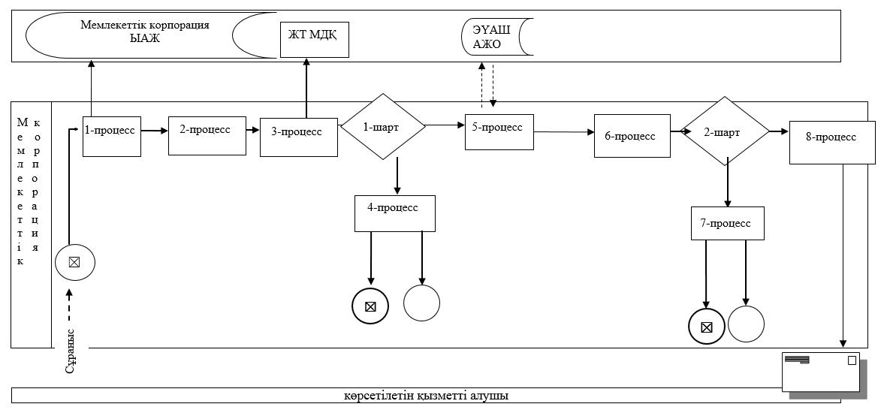

|  |  |
| --- | --- |
|  | "Олимпиада, Паралимпиада, Сурдлимпиада ойындарының чемпиондары мен жүлдегерлеріне тұрғын үй беру"" мемлекеттік көрсетілетін қызмет регламентіне 2-қосымша |

**"Олимпиада, Паралимпиада, Сурдлимпиада ойындарының чемпиондары мен жүлдегерлеріне тұрғын үй беру" мемлекеттік көрсетілетін қызмет көрсетудің бизнес – процестерінің анықтамалығы**

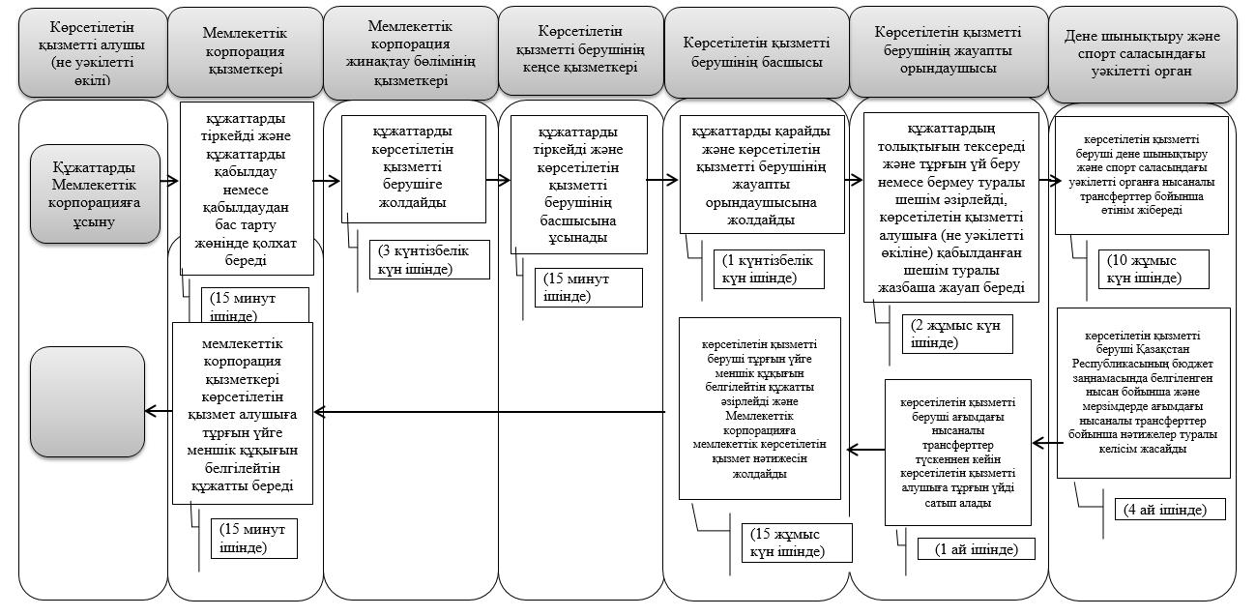

|  |  |
| --- | --- |
|  | 2019 жылғы 23 қыркүйектегі № 235 Батыс Қазақстан облысы  әкімдігінің қаулысына қаулысына 3-қосымша |
|  | 2015 жылғы 21 шілдедегі №186 Батыс Қазақстан облысы әкімдігінің қаулысымен бекітілген |

**"Олимпиадалық резервтің республикалық мамандандырылған мектеп-интернаттары-колледждеріне және спорттағы дарынды балаларға арналған облыстық мектеп-интернаттарына құжаттарды қабылдау" мемлекеттік көрсетілетін қызмет регламенті**

**1. Жалпы ережелер**

      1. "Олимпиадалық резервтің республикалық мамандандырылған мектеп-интернаттары-колледждеріне және спорттағы дарынды балаларға арналған облыстық мектеп-интернаттарына құжаттарды қабылдау" мемлекеттік көрсетілетін қызметі (бұдан әрі – мемлекеттік көрсетілетін қызмет).

      Мемлекеттік көрсетілетін қызмет Олимпиада резервінің республикалық мамандандырылған мектеп-интернат-колледждері мен спорттағы дарынды балаларға арналған облыстық мектеп-интернаттарымен (бұдан әрі – көрсетілетін қызметті беруші) "Дене шынықтыру және спорт саласында мемлекеттік көрсетілетін қызметтер стандарттарын бекіту туралы" Қазақстан Республикасы Мәдениет және спорт министрінің 2015 жылғы 17 сәуірдегі № 139 бұйрығымен (Қазақстан Республикасының Әділет министрлігінде 2015 жылы 5 маусымда № 11276 тіркелген) бекітілген "Олимпиадалық резервтің республикалық мамандандырылған мектеп-интернаттары-колледждеріне және спорттағы дарынды балаларға арналған облыстық мектеп-интернаттарына құжаттарды қабылдау" мемлекеттік көрсетілетін қызмет стандартының (бұдан әрі – Cтандарт) негізінде көрсетіледі.

      Өтініштерді қабылдау және мемлекеттік көрсетілетін қызмет көрсету нәтижесін беру көрсетілетін қызметті берушінің кеңсесі арқылы жүзеге асырылады.

      2. Мемлекеттік көрсетілетін қызмет көрсету нысаны: қағаз түрінде.

      Мемлекеттік көрсетілетін қызмет жеке тұлғаларға (бұдан әрі – көрсетілетін қызметті алушы) тегін көрсетіледі.

      3. Мемлекеттік қызмет көрсету нәтижесі: құжаттарды қабылдау туралы түбіртек немесе Стандарттың 10-тармағында көзделген жағдайларда және негіздемелер бойынша мемлекеттік қызметті көрсетуден бас тарту туралы дәлелді жауап болып табылады.

      Көрсетілетін қызметті алушы Стандарттың 9-тармағында көзделген тізбеге сәйкес құжаттардың топтамасын толық ұсынбаған және (немесе) қолданыс мерзімі өтіп кеткен құжаттарды ұсынған жағдайда көрсетілетін қызметті беруші өтінішті қабылдаудан бас тартады.

      Мемлекеттік көрсетілетін қызметті көрсету нәтижесін ұсыну нысаны: қағаз түрінде.

**2. Мемлекеттік қызмет көрсету процесінде көрсетілетін қызметті берушінің құрылымдық бөлімшелерінің (қызметкерлерінің) іс-қимыл тәртібін сипаттау**

      4. Мемлекеттік қызметті көрсету бойынша рәсімді (іс-қимылды) бастауға негіздеме көрсетілетін қызметті алушының (не уәкілетті өкілінің) Стандарттың 9-тармағында қарастырылған қажетті құжаттарды ұсынуы болып табылады.

      5. Мемлекеттік көрсетілетін қызмет көрсету процесінің құрамына кіретін әрбір рәсімнің (іс-қимылдың) мазмұны, оның орындалу ұзақтығы:

      1) көрсетілетін қызметті алушы (не уәкілетті өкілі) көрсетілетін қызметті берушінің кеңсе қызметкеріне Стандарттың 9-тармағына сәйкес құжаттарды ұсынады;

      2) көрсетілетін қызметті берушінің кеңсе қызметкері құжаттарды қабылдайды, тіркейді және көрсетілетін қызметті берушінің басшысына 5 (бес) минут ішінде ұсынады;

      3) көрсетілетін қызметті берушінің басшысы құжаттарды қарайды, тиісті бұрыштаманы қояды және құжаттарды көрсетілетін қызметті берушінің жауапты орындаушысына орындау үшін 5 (бес) минут ішінде жолдайды;

      4) көрсетілетін қызметті берушінің жауапты орындаушысы 10 (он) минут ішінде құжаттар топтамасын қарайды, мемлекеттік көрсетілетін қызмет нәтижесінің жобасын дайындайды, көрсетілетін қызметті берушінің басшысына қол қоюға жолдайды;

      5) көрсетілетін қызметті берушінің басшысы мемлекеттік көрсетілетін қызмет нәтижесінің жобасына қол қояды, көрсетілетін қызметті берушінің кеңсе қызметкеріне 5 (бес) минут ішінде жолдайды;

      6) көрсетілетін қызметті берушінің кеңсе қызметкері мемлекеттік көрсетілетін қызмет нәтижесін көрсетілетін қызметті алушыға (не уәкілетті өкіліне) 5 (бес) минут ішінде береді.

      5, 6, 7, 8, 9 сыныптарда құжаттарды қабылдау 1 маусымнан 20 (жиырмасыншы) тамызға дейін қоса алғанда, 10, 11 сыныптарда - 15 маусымнан 20 (жиырмасыншы) тамызға дейін, колледжге - 20 (жиырмасыншы) маусымнан 20 (жиырмасыншы) тамызға дейін қоса алғанда.

      6. Келесі рәсімді орындауды бастауға негіздеме болатын мемлекеттік қызметті көрсету бойынша рәсімнің (іс-қимылдың) нәтижесі:

      1) көрсетілетін қызметті алушының құжаттар топтамасын тіркеу;

      2) көрсетілетін қызметті беруші басшысының бұрыштамасы;

      3) мемлекеттік көрсетілетін қызмет нәтижесінің жобасы;

      4) қол қойылған мемлекеттік көрсетілетін қызмет нәтижесі;

      5) мемлекеттік көрсетілетін қызмет нәтижесін беру.

      7. Мемлекеттік көрсетілетін қызметті көрсетуден бас тарту үшін мыналар негіздеме болып табылады:

      1) Стандарттың 9-тармағында көзделген құжаттардың және (немесе) олардағы мәліметтердің (ақпараттардың) сенімсіздігін анықтау;

      2) келіп түскен және (немесе) ұсынылған деректер мен мәліметтердің нормативтік құқықтық актілерінің мемлекеттік тіркеу тізілімінде №9947 нөмірімен тіркелген Қазақстан Республикасы Мәдениет және спорт министрінің 2014 жылғы 3 қарашадағы №69 "Олимпиадалық резервтегі республикалық мамандандырылған мектеп-интернат-колледждерінің және спортта дарынды балаларға арналған облыстық мектеп-интернаттарының қызметінің Ережесін бекіту туралы" бұйрығымен бекітілген, олимпиадалық резервтегі республикалық мамандандырылған мектеп-интернат-колледждерінің және спортта дарынды балаларға арналған облыстық мектеп-интернаттарының қызметі Ережесінің 7-тармағымен қарастырылған талаптарға сәйкес келмеуі.

**3. Мемлекеттік көрсетілетін қызмет көрсету процесінде көрсетілетін қызметті берушінің құрылымдық бөлімшелерінің (қызметкерлерінің) өзара іс-қимыл тәртібін сипаттау**

      8. Мемлекеттік көрсетілетін қызмет көрсету процесіне қатысатын көрсетілетін қызметті берушінің құрылымдық бөлімшелерінің (қызметкерлерінің) тізбесі:

      1) көрсетілетін қызметті берушінің кеңсе қызметкері;

      2) көрсетілетін қызметті берушінің басшысы;

      3) көрсетілетін қызметті берушінің жауапты орындаушысы.

      9. Мемлекеттік қызметті көрсету процесінде көрсетілетін қызметті берушінің құрылымдық бөлімшелерінің (қызметкерлерінің) рәсімдері (іс-қимылдары) мен өзара іс-қимылдары реттілігінің толық сипаттамасы осы "Олимпиадалық резервтің республикалық мамандандырылған мектеп-интернаттары-колледждеріне және спорттағы дарынды балаларға арналған облыстық мектеп-интернаттарына құжаттарды қабылдау" мемлекеттік көрсетілетін қызмет регламентінің қосымшасына сәйкес мемлекеттік көрсетілетін қызмет көрсетудің бизнес-процестерінің анықтамалығында көрсетіледі.

      10. Мемлекеттік көрсетілетін қызмет көрсету мәселелері бойынша көрсетілетін қызметті берушінің шешімдеріне, әрекеттеріне (әрекетсіздігіне) шағымдану Стандарттың 3-бөліміне сәйкес жүзеге асырылады.

|  |  |
| --- | --- |
|  | "Олимпиадалық резервтің  республикалық  мамандандырылған мектеп- интернаттары-колледждеріне  және спорттағы дарынды  балаларға арналған облыстық  мектеп-интернаттарына  құжаттарды қабылдау"  мемлекеттік көрсетілетін қызмет  регламентіне қосымша |

**"Олимпиадалық резервтің республикалық мамандандырылған мектеп-интернаттары-колледждеріне және спорттағы дарынды балаларға арналған облыстық мектеп-интернаттарына құжаттарды қабылдау"**

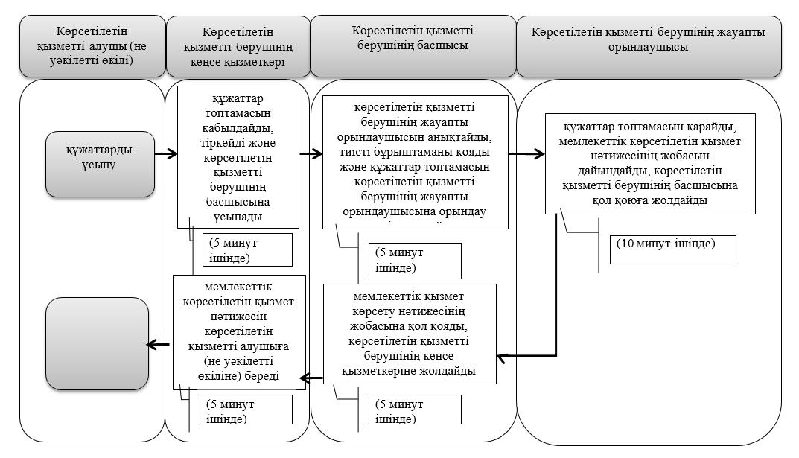

|  |  |
| --- | --- |
|  | 2019 жылғы 23 қыркүйектегі № 235 Батыс Қазақстан облысы әкімдігінің қаулысына 4-қосымша |
|  | 2015 жылғы 21 шілдедегі №186 Батыс Қазақстан облысы әкімдігінің қаулысымен бекітілген |

**"Балалар-жасөспірімдер спорт мектептеріне, мүгедектерге арналған спорт мектептеріне құжаттарды қабылдау" мемлекеттік көрсетілетін қызмет регламенті**

**1. Жалпы ережелер**

      1. "Балалар-жасөспірімдер спорт мектептеріне, мүгедектерге арналған спорт мектептеріне құжаттарды қабылдау" мемлекеттік көрсетілетін қызметі (бұдан әрі – мемлекеттік көрсетілетін қызмет).

      Мемлекеттік көрсетілетін қызмет балалар-жасөспірімдер спорт мектептері, мүгедектерге арналған спорт мектептерімен (бұдан әрі – көрсетілетін қызметті беруші) "Дене шынықтыру және спорт саласында мемлекеттік көрсетілетін қызметтер стандарттарын бекіту туралы" Қазақстан Республикасы Мәдениет және спорт министрінің 2015 жылғы 17 сәуірдегі № 139 бұйрығымен (Қазақстан Республикасының Әділет министрлігінде 2015 жылы 5 маусымда № 11276 тіркелген) бекітілген "Балалар-жасөспірімдер спорт мектептеріне, мүгедектерге арналған спорт мектептеріне құжаттарды қабылдау" мемлекеттік көрсетілетін қызмет стандартының (бұдан әрі – Cтандарт) негізінде көрсетіледі.

      Өтініштерді қабылдау және мемлекеттік көрсетілетін қызмет көрсету нәтижесін беру көрсетілетін қызметті берушінің кеңсесі арқылы жүзеге асырылады.

      2. Мемлекеттік көрсетілетін қызмет көрсету нысаны: қағаз түрінде.

      Мемлекеттік көрсетілетін қызмет заңды тұлғаларға (бұдан әрі – көрсетілетін қызметті алушы) тегін көрсетіледі.

      3. Мемлекеттік қызмет көрсету нәтижесі: тиісті құжаттардың қабылданғаны туралы қолхат не Стандарттың 10-тармағында көзделген жағдайларда және негіздер бойынша мемлекеттік қызметті көрсетуден бас тарту туралы дәлелді жауап болып табылады.

      Көрсетілетін қызметті алушы Стандарттың 9-тармағында көзделген тізбеге сәйкес құжаттардың топтамасын толық ұсынбаған және (немесе) қолданыс мерзімі өтіп кеткен құжаттарды ұсынған жағдайда көрсетілетін қызметті беруші өтінішті қабылдаудан бас тартады.

      Мемлекеттік көрсетілетін қызметті көрсету нәтижесін ұсыну нысаны: қағаз түрінде.

**2. Мемлекеттік қызмет көрсету процесінде көрсетілетін қызметті берушінің құрылымдық бөлімшелерінің (қызметкерлерінің) іс-қимыл тәртібін сипаттау**

      4. Мемлекеттік қызмет көрсету бойынша рәсімді (іс-қимылды) бастауға негіздеме көрсетілетін қызметті алушының (не уәкілетті өкілінің) Стандарттың 9-тармағына сәйкес қажетті құжаттарды ұсынуы болып табылады.

      5. Мемлекеттік қызметті көрсету процесінің құрамына кіретін әрбір рәсімнің (іс-қимылдың) мазмұны, оның орындалу ұзақтығы:

      1) көрсетілетін қызметті алушы (не уәкілетті өкілі) көрсетілетін қызметті берушінің кеңсе қызметкеріне Стандарттың 9-тармағына сәйкес құжаттарды ұсынады;

      2) көрсетілетін қызметті берушінің кеңсе қызметкері құжаттар топтамасын қабылдайды, тіркейді және көрсетілетін қызметті берушінің басшысына 5 (бес) минут ішінде ұсынады;

      3) көрсетілетін қызметті берушінің басшысы қызметті берушінің жауапты орындаушысын белгілейді, тиісті бұрыштаманы қояды және құжаттар пакетін 5 (бес) минут ішінде көрсетілетін қызметті берушінің жауапты орындаушысына орындау үшін береді;

      4) көрсетілетін қызметті берушінің жауапты орындаушысы 10 (он) минут ішінде құжаттар топтамасын қарайды, мемлекеттік көрсетілетін қызмет нәтижесінің жобасын дайындайды, көрсетілетін қызметті берушінің басшысына қол қоюға жолдайды;

      5) көрсетілетін қызметті берушінің басшысы мемлекеттік көрсетілетін қызмет нәтижесінің жобасына қол қояды, көрсетілетін қызметті берушінің кеңсе қызметкеріне 5 (бес) минут ішінде жолдайды;

      6) көрсетілетін қызметті берушінің кеңсе қызметкері мемлекеттік көрсетілетін қызмет нәтижесін көрсетілетін қызметті алушыға (не уәкілетті өкіліне) 5 (бес) минут ішінде береді.

      Спорт түрлері бойынша бірінші оқу жылының алғашқы даярлау топтарына құжаттарды қабылдау 20 (жиырмасыншы) қыркүйекке дейін жүргізіледі.

      6. Келесі рәсімді орындауды бастауға негіздеме болатын мемлекеттік қызметті көрсету бойынша рәсімнің (іс-қимылдың) нәтижесі:

      1) көрсетілетін қызметті алушының құжаттарын тіркеу;

      2) көрсетілетін қызметті беруші басшысының бұрыштамасы;

      3) мемлекеттік көрсетілетін қызмет нәтижесінің жобасы;

      4) мемлекеттік көрсетілетін қызмет нәтижесіне қол қою;

      5) мемлекеттік көрсетілетін қызмет нәтижесін беру.

      7. Мемлекеттік көрсетілетін қызметті көрсетуден бас тарту үшін мыналар негіздеме болып табылады:

      1) ұсынған құжаттардың және (немесе) оларда қамтылған деректердің (мәліметтердің) Стандарттың 9-тармағына сәйкес еместігін анықтау;

      2) көрсетілетін қызметті берушінің және (немесе) ұсынылған деректер мен мәліметтердің нормативтік құқықтық актілерінің мемлекеттік тіркеу тізілімінде №10012 нөмірімен тіркелген Қазақстан Республикасы Мәдениет және спорт министрінің 2014 жылғы 22 қарашадағы №106 "Спорт резервін және жоғары дәрежелі спортшыларды даярлау бойынша оқу-жаттығу үдерісі жүзеге асырылатын дене шынықтыру-спорт ұйымдары түрлерінің тізбесін және олардың қызметінің қағидаларын бекіту туралы" бұйрығымен бекітілген спорт резервін және жоғары дәрежелі спортшыларды даярлау бойынша оқу-жаттығу үдерісі жүзеге асырылатын балалар-жасөспірімдер спорт мектептерінің, мүмкіндіктері шектеулі балаларға арналған спорт мектептерінің қызметі Қағидаларының 9-1, 10-1, 11-тармақтарымен қарастырылған талаптарға сәйкес келмеуі.

**3. Мемлекеттік қызметті көрсету процесінде көрсетілетін қызметті берушінің құрылымдық бөлімшелерінің (қызметкерлерінің) өзара іс-қимыл тәртібін сипаттау**

      8. Мемлекеттік көрсетілетін қызмет көрсету процесіне қатысатын көрсетілетін қызметті берушінің құрылымдық бөлімшелерінің (қызметкерлерінің) тізбесі:

      1) көрсетілетін қызметті берушінің кеңсе қызметкері;

      2) көрсетілетін қызметті берушінің басшысы;

      3) көрсетілетін қызметті берушінің жауапты орындаушысы.

      9. Мемлекеттік көрсетілетін қызмет көрсету процесінде көрсетілетін қызметті берушінің құрылымдық бөлімшелерінің (қызметкерлерінің) рәсімдері (іс-қимылдары) мен өзара іс-қимылдары реттілігінің толық сипаттамасы осы "Балалар-жасөспірімдер спорт мектептеріне, мүгедектерге арналған спорт мектептеріне құжаттарды қабылдау" мемлекеттік көрсетілетін қызмет регламентінің қосымшасына сәйкес мемлекеттік көрсетілетін қызмет көрсетудің бизнес-процестерінің анықтамалығында көрсетіледі.

      10. Мемлекеттік көрсетілетін қызмет көрсету мәселелері бойынша көрсетілетін қызметті берушінің шешімдеріне, әрекеттеріне (әрекетсіздігіне) шағымдану Стандарттың 3-бөліміне сәйкес жүзеге асырылады.

|  |  |
| --- | --- |
|  | "Балалар-жасөспірімдер спорт  мектептеріне, мүгедектерге  арналған спорт мектептеріне  құжаттарды қабылдау"  мемлекеттік көрсетілетін қызмет  регламентіне қосымша |

**"Балалар-жасөспірімдер спорт мектептеріне, мүгедектерге арналған спорт мектептеріне құжаттарды қабылдау" мемлекеттік қызметін көрсетудің бизнес – процестерінің анықтамалығы**

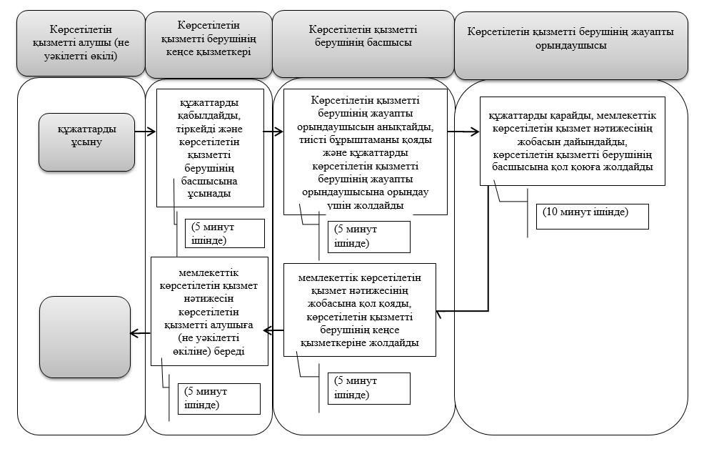

© 2012. Қазақстан Республикасы Әділет министрлігінің «Қазақстан Республикасының Заңнама және құқықтық ақпарат институты» ШЖҚ РМК